2020年温州市鹿城区人民政府五马街道
办事处信息公开年度工作报告

根据《中华人民共和国政府信息公开条例》和《浙江省政府信息公开暂行办法》，特向社会公布2020年度本机关信息公开年度报告。本报告中所列数据的统计期限自2020年1月1日起至2020年12月31日止。
一、总体情况
2020年街道信息公开工作在深度、广度和推进力度上有了进一步的提升，在完善政府信息公开制度和规范、深化政府信息公开内容、规范政府信息公开申请处理流程、拓展政府信息公开形式等方面取得了新的进展，街道完成了2020鹿城区推进政府信息公开查阅点规范化建设的工作。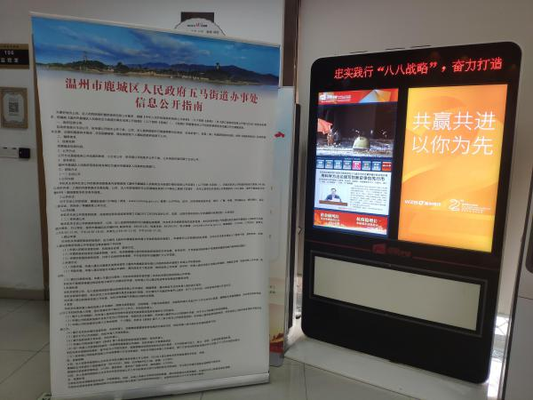 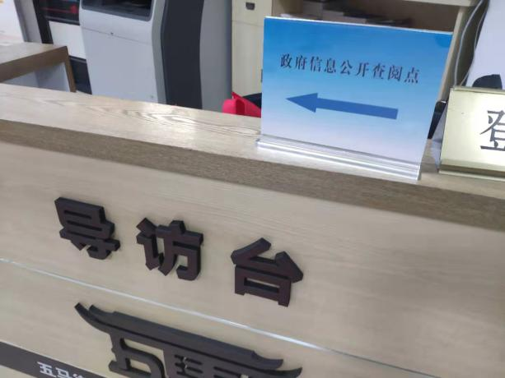
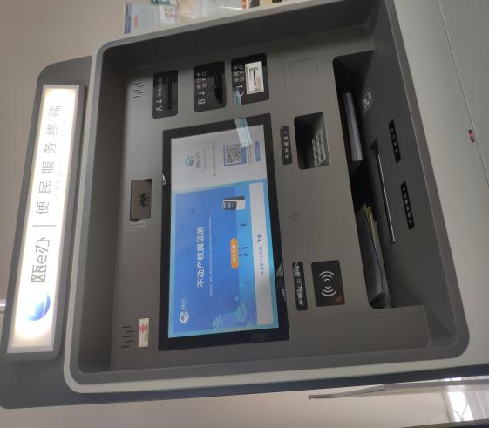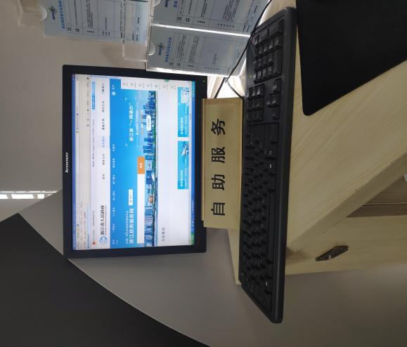
主动公开透明准时。2020年，街道按《条例》规定范围主动公开街道政府信息，自2020年1月至2020年12月31日街道主动公开政府信息共56条。其中工作信息27条，机构信息12条，财政管理2条，领导信息15条。五马微博发布258条，掌上鹿城五马发布324条。

2020年五马街道主动公开街道政府信息分布图

依申请公开服务提升。为进一步提升政府信息公开质量，我街道在便民服务大厅设立了政府信息公开查阅点。2020年街道收到依申请公开事项的申请3件，已在规定时间内回复当事人。
二、主动公开政府信息情况
第二十条第（一）项
信息内容 | 本年新  制作数量 | 本年新  公开数量 |  | 对外公开总数量
规章 | 0 | 0 |  | 0
规范性文件 | 0 | 0 |  | 0
第二十条第（五）项
信息内容 | 上一年项目数量 | 本年增/减 |  | 处理决定数量
行政许可 | 0 |  | +4 | 1298
其他对外管理服务事项 | 2 |  | +75 | 420
第二十条第（六）项
信息内容 | 上一年项目数量 | 本年增/减 |  | 处理决定数量
行政处罚 | 1项  1例共90000元 |  | 2项2例共19850元（减少70150元） | 1项  共19850元
行政强制 | 0 |  | 0 | 0
第二十条第（八）项
信息内容 | 上一年项目数量 |  | 本年增/减
行政事业性收费 | 1项1285642元 |  | 1项174222.69元（项目不变，金额减少了111419.31元）
第二十条第（九）项
信息内容 | 采购项目数量 |  | 采购总金额
政府集中采购 | 2项（关于电动三轮车23辆的政采云询价；东门步行街排水管网整治工程施工招标） |  | 539580+4992003=5531583元

三、收到和处理政府信息公开申请情况
（本列数据的勾稽关系为：第一项加第二项之和，等于第三项加第四项之和） |  |  | 申请人情况
 |  |  | 自然人 | 法人或其他组织 |  |  |  |  | 总计
 |  |  |  | 商业企业 | 科研机构 | 社会公益组织 | 法律服务机构 | 其他
一、本年新收政府信息公开申请数量 |  |  | 3
二、上年结转政府信息公开申请数量 |  |  | 0
三、本年度办理结果 | （一）予以公开 |  | 1
 | （二）部分公开（区分处理的，只计这一情形，不计其他情形）
 | （三）不予公开 | 1.属于国家秘密
 |  | 2.其他法律行政法规禁止公开
 |  | 3.危及“三安全一稳定”
 |  | 4.保护第三方合法权益
 |  | 5.属于三类内部事务信息
 |  | 6.属于四类过程性信息
 |  | 7.属于行政执法案卷
 |  | 8.属于行政查询事项
 | （四）无法提供 | 1.本机关不掌握相关政府信息 | 2
 |  | 2.没有现成信息需要另行制作
 |  | 3.补正后申请内容仍不明确
 | （五）不予处理 | 1.信访举报投诉类申请
 |  | 2.重复申请
 |  | 3.要求提供公开出版物
 |  | 4.无正当理由大量反复申请
 |  | 5.要求行政机关确认或重新出具已获取信息
 | （六）其他处理
 | （七）总计 |  | 3
四、结转下年度继续办理 |  |  | 0

四、政府信息公开行政复议、行政诉讼情况

行政复议 |  |  |  |  | 行政诉讼
结果维持 | 结果纠正 | 其他结果 | 尚未审结 | 总计 | 未经复议直接起诉 |  |  |  |  | 复议后起诉
 |  |  |  |  | 结果维持 | 结果纠正 | 其他结果 | 尚未审结 | 总计 | 结果维持 | 结果纠正 | 其他结果 | 尚未审结 | 总计
0 | 0 | 0 | 0 | 0 | 0 | 0 | 0 | 0 | 0 | 0 | 0 | 0 | 0 | 0

五、存在的主要问题及改进情况
2020年我街道主要存在信息公开不够全面、公开方式不够丰富等问题。针对这个问题2021年我街道将对照区政府对街道信息公开最新部署要求，优化提升信息公开质量，不断充实内容，努力做好信息公开工作。

六、其他需要报告的事项
五马街道信息公开网站网址为：http://xxgk.lucheng.gov.cn/col/col1510127/index.html，如需了解更多政府信息，请登录查询。

温州市鹿城区人民政府五马街道办事处
2021年1月15日

